Stagione Sportiva 2018-19
Campionato e Tornei di Calcio

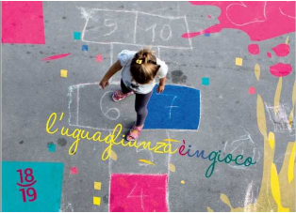

Il Comunicato comprende:

- Organigramma Struttura Attività Territoriale - Calcio
- Comunicazioni alla Società
- Risultati e classifiche: 5° Giornata di Campionato 2018_19

ll Comunicato Ufficiale è consultabile in rete e può essere scaricato dal web
collegandosi al sito: www.uisp.it/lodi

ORGANIGRAMMA Struttura Attività Territoriale - Calcio:

Responsabile Struttura Attività Calcio:

Coordinatore Settore Attività

Coordinatore Settore Arbitrale:

Giudice Unico di 1° grado:

COMUNICAZIONI alle SOCIETA’

Operatore BLSD
Come certamente saprete, la pubblicazione del Decreto del 26 giugno 2017 Ministero della Salute ha introdotto le linee guida sulla dotazione e utilizzo dei defibrillatori semiautomatici (DAE) e di eventuali altri dispositivi salvavita da parte delle associazioni e delle Società sportive dilettantistiche ( 30 giugno 2017) .

Si precisa:
1- Le Società devono garantire la presenza del defibrillatore semiautomatico e di una persona abilitata all’utilizzo, inoltre deve presentare il modulo predisposto (allegato) al direttore di gara, il quale allegherà detto modulo al referto di gara.
2- In caso di mancanza del defibrillatore semiautomatico e della persona abilitata la gara non potrà essere disputata.
3- L’obbligo della presenza del defibrillatore e di una persona abilitata all’utilizzo potrà essere anche assolto con la presenza di un’ambulanza, provvista di defibrillatore e del relativo personale di servizio.

Tutela Sanitaria
La Normativa Vigente in materia di TUTELA SANITARIA prevede che tutti gli atleti partecipanti alle gare siano in possesso dell’idoneità fisica, quindi l’obbligo del certificato medico rilasciato dai Centri di Fisiologia Sportiva che ne attestino la specifica idoneità per svolgere attività agonistica.
Il rispetto della Normativa è a cura del legale rappresentante della Società/Associazione
(Presidente), il quale con l’iscrizione al campionato attesta di esserne a conoscenza e conseguentemente di essere in regola con quanto prescritto.

RISULTATI CAMPIONATO 2018 – 19
Data | 5° Giornata |  | Ris.
05-11-2018 | ATLET. LODI VECCHIO | AMICI DEL CALCIO | 2 | 3
05-11-2018 | AC CASALMAIOCCO | REAL MELEGNANO | 1 | 5
05-11-2018 | CARPIANESE | FC TECNOCASA | 4 | 1
08-11-2018 | ATLETICO QMC | A. CASELLEVILLA | 4 | 2
 | RIPOSA | FC CAVALLINO
TABELLINI
L | 05- Nov. | ATLET. LODI VECCHIO | AMICI DEL CALCIO | 2 | 3
Reti |  | Caputo S. ( 2 ) | Piccione E  Bianchi M  Vitali R
Ammoniti |  |  | Altieri N
Espulsi |  | Guerra L
Arbitro |  | FRANCESCO | CASTELLANO

L | 05- Nov. | AC CASALMAIOCCO | REAL MELEGNANO | 1 | 5
Reti |  | Veronesi M | Lagrotta G  Patelli S. ( 2 )  Specchi A  Vervinaro G
Ammoniti |  | Pezzolo C
Espulsi
Arbitro |  | ENRICO | CUDA

L | 05- Nov. | CARPIANESE | FC TECNOCASA | 4 | 1
Reti |  | Ceccarelli C  Lobaccaro G  Cinquetti P  Bizzo M | Pesce A
Ammoniti
Espulsi |  | Dado S | Ferrari T  Alvaro D  Stanzione R
Arbitro |  | ANDREA | ARONI

G | 08- Nov. | ATLETICO QMC | A. CASELLEVILLA | 4 | 2
Reti |  | Ciceri A  Comparoni F ( 2 )  Chiesa O | Gandini M  Madde’ M
Ammoniti |  | Biasini A
Espulsi
Arbitro |  | FRANCESCO | CASTELLANO

DISCIPLINA
AMMONITI:
REAL MELEGNANO | ATLET. LODI VECCHIO | ATLETICO QMC | A. CASELLEVILLA
 |  | Biasini A
CARPIANESE | AC CASALMAIOCCO | FC TECNOCASA | AMICI DEL CALCIO
 | Pezzolo C |  | Altieri N
DIFFIDE:
GIOCATORE | SQUADRA
CERVINARO G  SPIRANDELLI G | REAL MELEGNANO
DE SIMONE G | CARPIANESE
SQUALIFICHE S. D. A ( 1 GIORNATA ) :
Guerra L. ( ATLETICO LODI VECCHIO )
SQUALIFICHE CAMPIONATO:
Dado S – ( CARPIANESE ) Sospeso dall’attività calcistica Uisp sino a data da destinarsi per supplemento indagini.
Ferrari T - ( FC TECNOCASA ) Sospeso dall’attività calcistica Uisp sino a data da destinarsi per supplemento indagini
Alvaro D - ( FC TECNOCASA ) Sospeso dall’attività calcistica Uisp sino a data da destinarsi per supplemento indagini
Stanzione R - ( FC TECNOCASA ) Sospeso dall’attività calcistica Uisp sino a data da destinarsi per supplemento indagini
AMMENDE :
CLASSIFICA
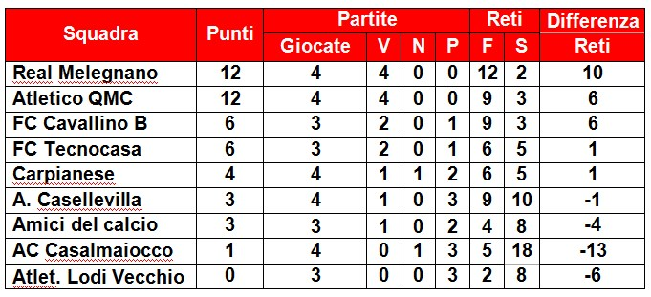
CLASSIFICA MARCATORI CAMPIONATO
N°  Reti | GIOCATORE | SQUADRA
5 | Patelli S | REAL MELEGNANO
5 | Ciceri A | ATLETICO QMC
4 | Rizzo R | FC CAVALLINO
3 | Maio A | A. CASELLEVILLA
3 | Gambirasio S | FC CAVALLINO
3 | Lagrotta G | REAL MELEGNANO
2 | Madde’ A - Gandini M | A. CASELLEVILLA
2 | Comparoni F | ATLETICO QMC
2 | Cervinaro G | REAL MELEGNANO
2 | Cisarri D - Pesce | FC TECNOCASA
2 | Fumagalli D - Veronesi M | AC CASALMAIOCCO
2 | Cinquetti P. | CARPIANESE
2 | Caputo S | ATLET. LODI VECCHIO
1 | Giordano G – Specchi A | REAL MELEGNANO
1 | Putelli R – Scarpino G | FC CAVALLINO
1 | Ferri A – Capsoni P– | A. CASELLEVILLA
1 | Mascolo L – Ceccarelli S – Lobaccaro G –Bizzo M | CARPIANESE
1 | Lavello A | AC CASALMAIOCCO
1 | Ciano R – Piccione E –Bianchi M – Vitali R | AMICI DEL CALCIO
1 | Stanzione R – Livraghi L | FC TECNOCASA
1 | Capra E – Chiesa O | ATLETICO QMC

Così deciso in Lodi, il 10/11/18 ;
Commissione arbitrale di 1° Istanza _Settore disciplina :
G. Torriani – M. Dell’Orco

